«Бар да бик яхшы». Миңнеханов Путинга Татарстандагы хәлләр турында сөйләде
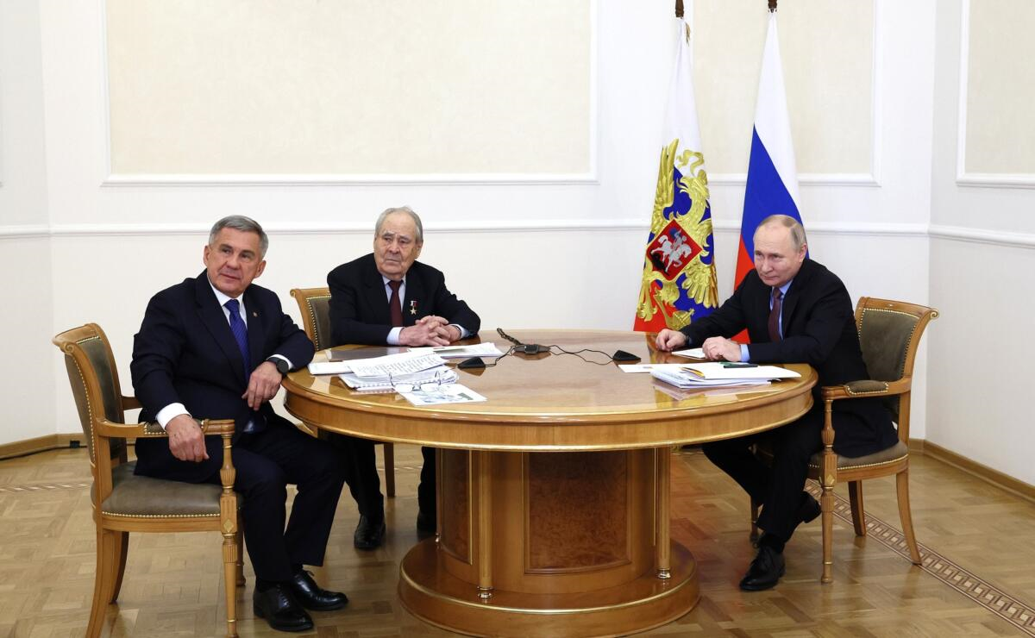

22.02.2024 Казанга сәфәре барышында Россия Президенты Владимир Путин Рөстәм Миңнеханов белән очрашты. Иң элек Илбашы Татарстан Рәисенә «Киләчәк уеннары»н үткәрергә булышканы өчен рәхмәт әйтте. – Ярдәм күрсәткәнегез өчен рәхмәт, – диде ул. – Барысы да югары дәрәҗәдә оештырылган – Татарстанда һәрвакытта да шулай, сез моны эшли беләсез. Владимир Путин әлеге уеннарның халыкара дәрәҗәдә үткәрелүен һәм ачылыш тантанасы республикада гына түгел, ил күләмендә дә лаеклы дәрәҗәдә узуын искәртте. – Мондый зур чараны Татарстанда үткәрергә ышанып тапшырганыгыз өчен бик зур рәхмәт, Владимир Владимирович, – диде Рөстәм Миңнеханов. – Кунакларыгыз өчен дә рәхмәт, алар бик канәгать. Икътисадка бәйле саннарга күчкәнче, республика башлыгы махсус хәрби операция мәсьәләсенә дә тукталды, әлеге юнәлештә оештырылган эш турында сөйләде. «Хәрби бүлекчәләргә, махсус хәрби операциядә катнашучыларның гаиләләренә, һәлак булучыларның якыннарына ярдәм итүдә, иң мөһиме – без шефлыкка алган территорияләрдә эш дәвам итә», – диде Рөстәм Миңнеханов. Төп икътисадый күрсәткечләр 2023 ел йомгаклары буенча, тулай төбәк продукты 4 триллион 103 миллиард сум тәшкил иткән. Үсеш – 3,6 процент. Төп капиталга инвестицияләр күләме 1 триллион сумлык чикне узган. Республиканың салым мөмкинлекләре – 1,5 триллион сум, Татарстанның үз керемнәре – 481 миллиард сум. Нефть чыгару буенча тышкы сәүдә әйләнеше 14 миллиард долларга җиткән. – Татарстан барлык федераль программаларда да актив катнаша. Узган ел нәтиҗәләре буенча, Татарстанда уртача гомер озынлыгы 75 яшь тә 3 ай тәшкил итә. Торак буенча бик зур программабыз бар. Моңарчы беркайчан да бу кадәр күп төзегәнебез юк иде, әле кайчан гына 2 миллион квадрат метр торак төзү турында хыялландык, – диде Рөстәм Миңнеханов. Билгеле булганча, Татарстанда өченче ел рәттән 3 миллион квадрат метрдан да күбрәк торак кулланышка тапшырыла. Былтыр чираттагы рекордны куйдылар – республикада 3 миллион 436 мең квадрат метр торак төзелде. Бу хакта сөйләгәндә, «Ил буенча да бу кадәр күп төзегәнебез юк иде», – дип елмайды Владимир Путин. Илбашы республикада җитештерелүче Ми-38 очкычларын да мактады. – Ми-38 – яхшы машина, – диде ул. Рөстәм Миңнеханов әйтүенчә, кайбер кыенлыкларны хәл иткәч, әлеге очкычка бәйле яңа мөмкинлекләр дә ачылган. «Безнең оборона-сәнәгать комплексы предприятиеләре зур. Аларның егермесе «Ростех» системасына керә. Оборона заказларын үтәүгә бәйле барлык мәсьәләләр контрольдә тора, алар лаеклы», – диде Татарстан Рәисе республиканың оборона-сәнәгать комплексы турында сөйләгәндә. Татарстанда газлаштыру күрсәткече – 99,2 процент. Бүген республика территориясенең 99 проценты газлаштырылган. – Без моны зур казанышыбыз дип саныйбыз, – диде Татарстан Рәисе. Рөстәм Миңнеханов искәрткәнчә, программа алга таба да дәвам иттереләчәк. Чөнки республикада яңадан-яңа объектлар төзелә, аларны «зәңгәр ягулык»ка тоташтырырга кирәк. Соңрак сөйләшүгә Татарстан Дәүләт Киңәшчесе Минтимер Шәймиев тә кушылды. Владимир Путин һәм Минтимер Шәймиев кочаклаштылар һәм дусларча аралаштылар. – Бар да әйбәтме? – дип кызыксынды Минтимер Шәймиев. – Бар да бик яхшы, – дип җавап бирде Владимир Путин. Билгеле булганча, Россия Президенты узган елның декабрендә узган матбугат очрашуында Татарстанның беренче Президентын хөрмәт белән искә алды. «Татар-информ» хәбәрчесенең: «БРИКС саммиты ни өчен нәкъ менә Казанда узачак?» – дигән соравына җавап биргәндә: «Татарстанның ислам илләре белән конфессияара мөнәсәбәтләр һәм элемтәләр кору тәҗрибәсе бөтен ил өчен үрнәк булып тора. Татарстан яхшы үсеш алган, ә Казан – мондый үсешнең иң яхшы мисалларының берсе. Шартлар яхшы тудырылган. Элекке Президент та, бүген Миңнеханов та яхшы эшли. Моның нәтиҗәсен үзебез күреп торабыз», – диде ул. Бу елның гыйнварында Минтимер Шәймиев Владимир Путинның ышанычлысы итеп билгеләнде.
Чыганак: https://vatantat.ru/2024/02/135732/
© Ватаным Татарстан

